工学云（指导老师/班主任端）操作指南
一、工作场景：
在“今日校园”APP 中进行使用。
二、使用人群：
需要管理实习生的指导老师、班主任

三、实习业务流程概述：
- 实习计划查看：查看所有实习计划及其详情
- 查看我的实习生：可以查看所负责的实习生信息与日常情况，包括实习过程、实习岗位、实习成绩、实习项目；
- 实习申请审核：（重点注意：审核学生提交的实习岗位申请时重点关注“专业是否对口”，“实习薪资”，“是否有特殊专业情况”，“三方协议”上传这几方面的填报情况是否合规）；
4.学生签到：查看学生签到情况，如果没有签到的话，可以对其进行提醒
5.学生实习报告批阅：对学生在实习期间所提交的实习日报、周报、月报进行批阅
6.巡访记录：实习期间对实习企业进行巡访的记录信息
7.实习指导：指导老师和辅导员在实习期间对学生的指导过程可以在此模块记录
8.实习考核：结合学生在实习期间的表现，给予实习成绩与评价。
四、操作步骤
1.登录“今日校园”APP
打开“今日校园”APP，输入个人账号和密码，找到“教务服务”－“ 工学云
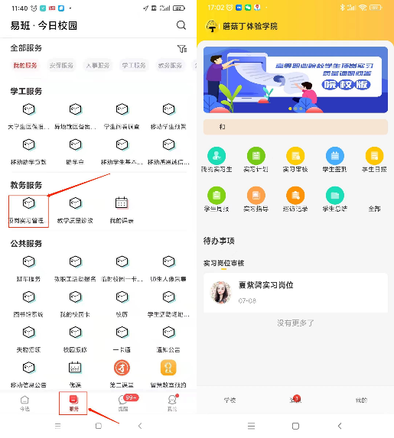
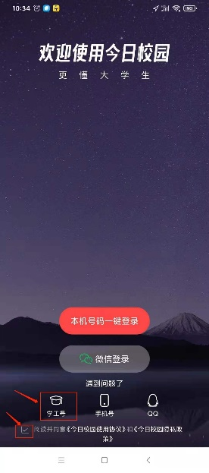
实习”进行使用。

实习计划查看

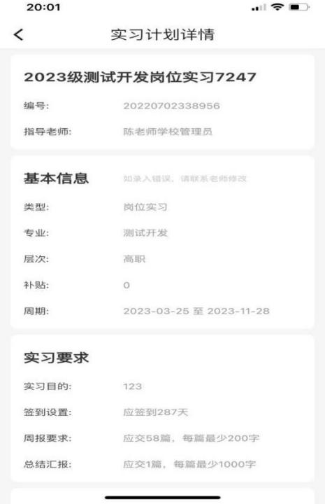
实习计划查看：点击实习计划应用按钮后进入实习计划列表页面，点击对应实习计划左下方查看详情按钮，进入实习计划详情页面查看详情内容。

查看我的实习生
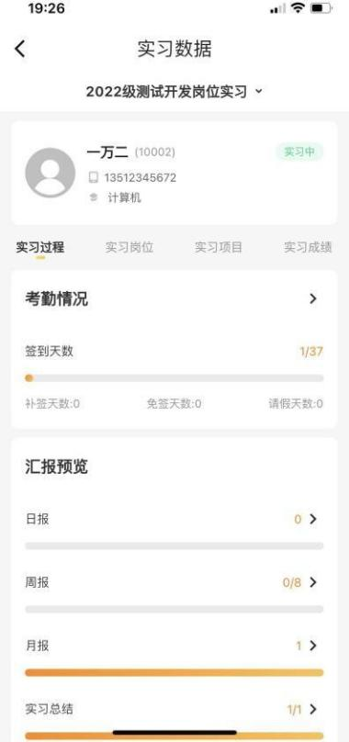
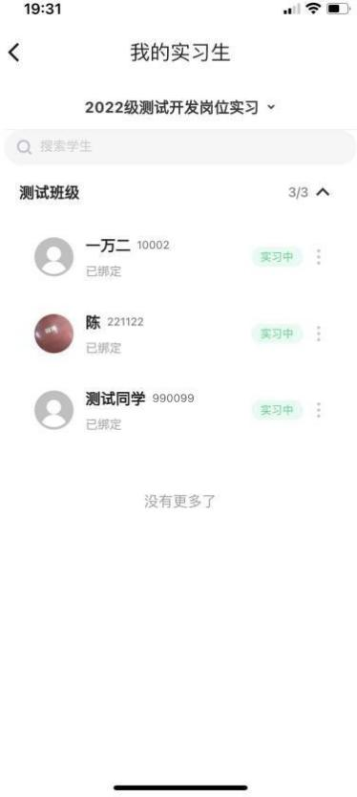
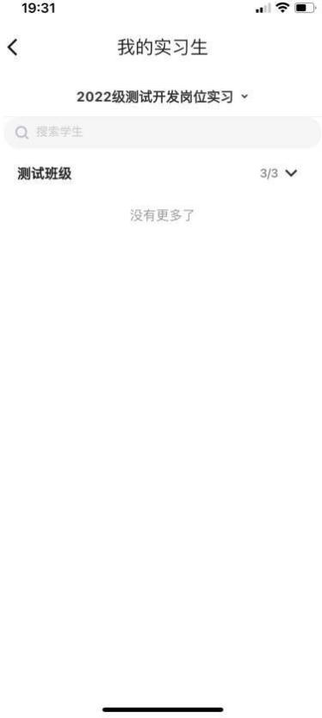
查看我的实习生：点击我的实习生应用按钮后进入我的实习生页面，点击班级名称展开和收缩学生列表，点击学生姓名进入实习数据页面查看学生过程信息。

实习申请审核
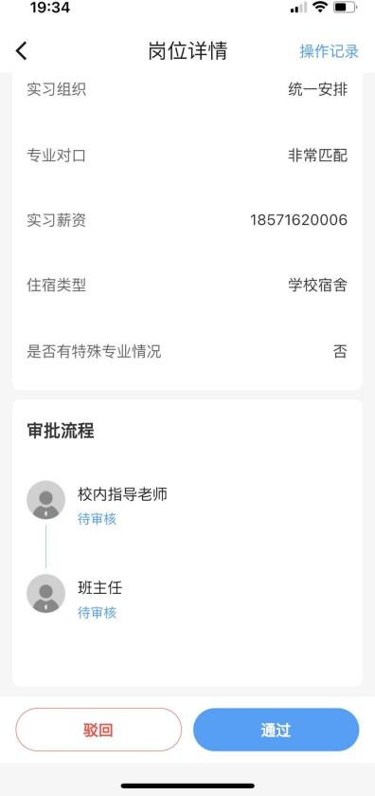
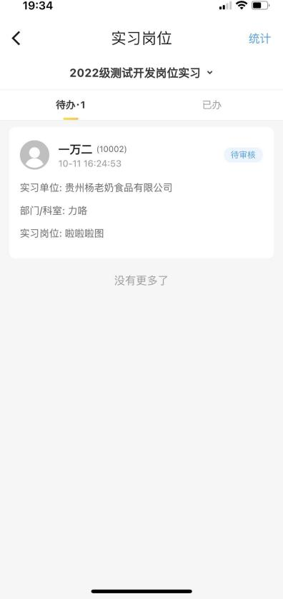
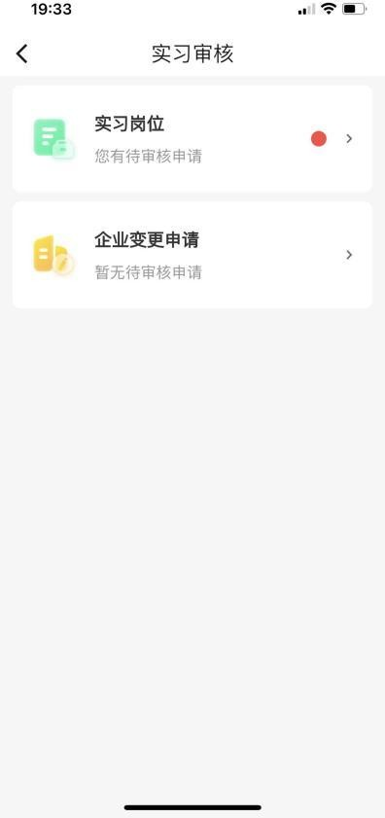
实习岗位申请：点击实习审核应用按钮后进入实习审核页面，再点击实习岗位后进入实习岗位申请列表页面，点击学生实习岗位申请卡片，进入岗位详情页面，在页面最下方对该岗位申请进行通过或驳回操作。

企业变更申请：点击实习审核应用按钮后进入实习审核页面，点击企业变更申请后进入实习岗位申请列表页面，点击学生实习岗位申请卡片，进入岗位详情页面，在页面最下方对该岗位申请进行通过或驳回操作。
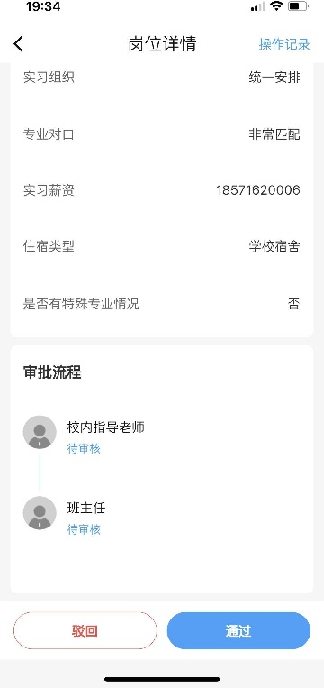
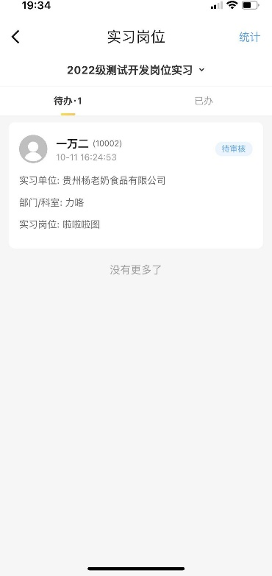
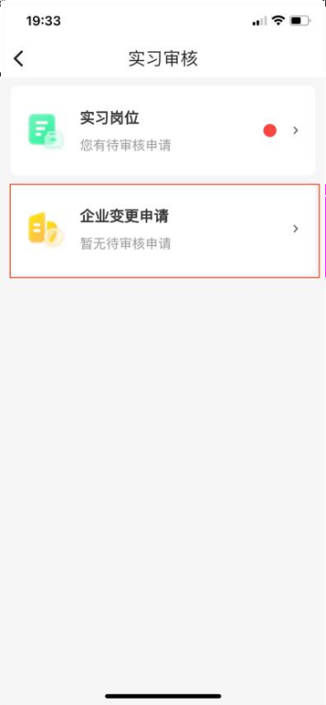

查看学生签到
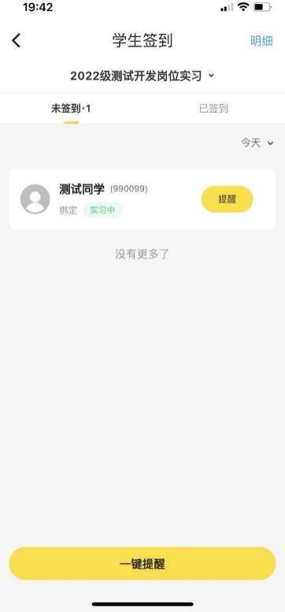
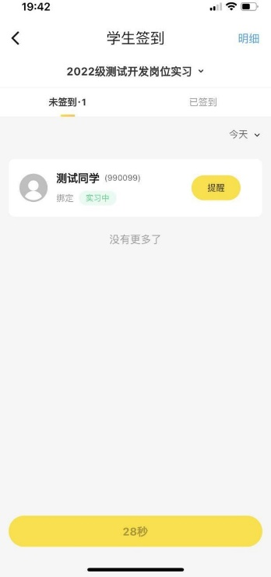
查看学生签到：点击学生签到应用按钮后进入学生签到页面，可查看未签到与已签到学生列表，可通过学生卡片右边的提醒按钮或一键提醒按钮来对学生进行签到提醒。

学生实习报告批阅
报告批阅：点击学生日报、周报、月报应用按钮后进入对应报告页面，可查看已批阅与未批阅学生列表，点击学生报告卡片后进入学生日报详情页面，对学生日报评星后点击完成批阅按钮完成报告批阅，支持左右滑动批阅下一篇
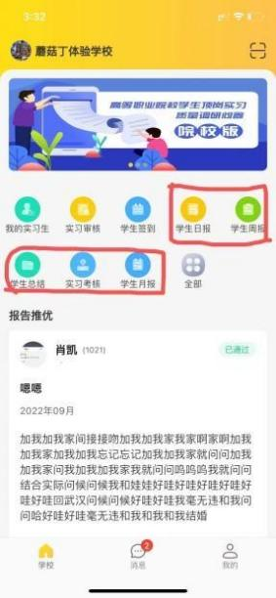
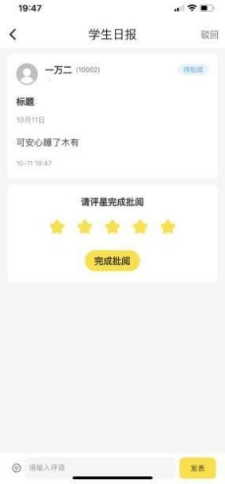
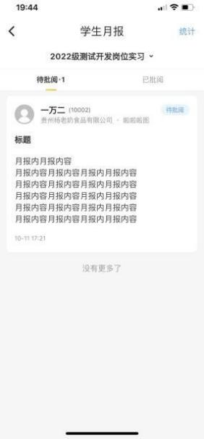
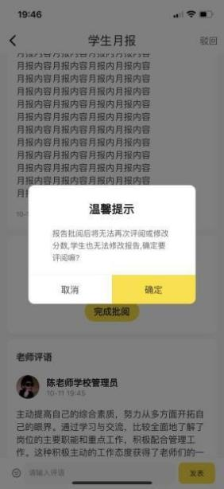
注意：报告评阅后将无法再次评阅或修改分数，学生也无法修改

教师巡访记录提交
提交巡访记录：点击巡访记录应用按钮后进入巡访记录列表页面，点击右上角“+"进入新增巡访页面，选择巡访企业后再选择巡访学生，内容填写完毕后点击右上方提交按钮完成提交巡访记录
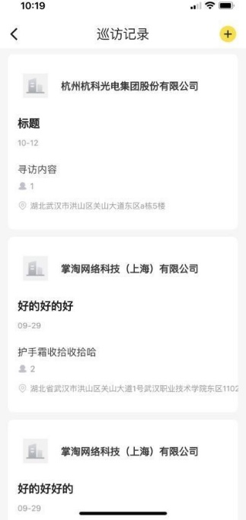
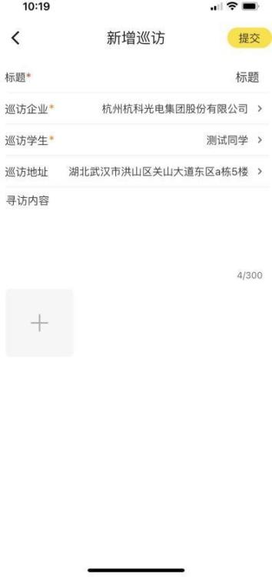
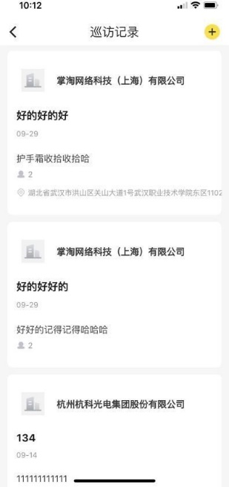
注：选择巡访学生时需要确定选择的巡访企业是正确的，否则看不到学生数

添加实习指导
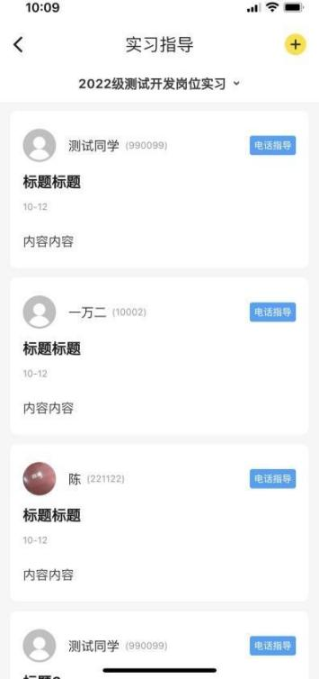
添加实习指导：点击实习指导应用按钮后进入实习指导页面，可查看实习指导列表，点击右上方"+"按钮进入新增实习指导页面，输入实习指导所需内容后点击右上方提交按钮，完成添加实习指导操作。
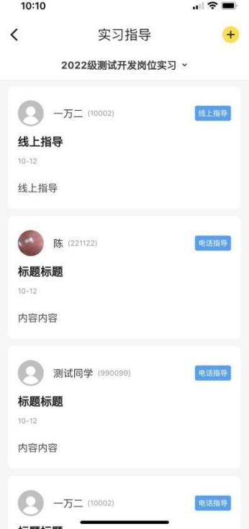
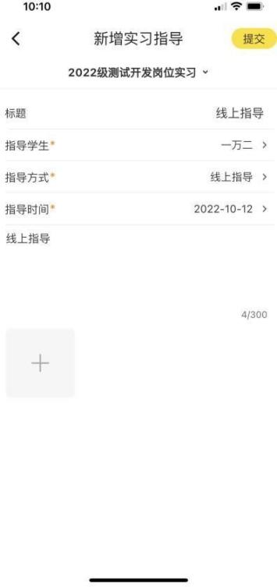

进行实习考核
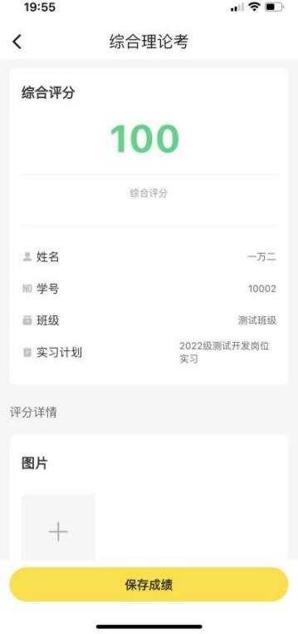
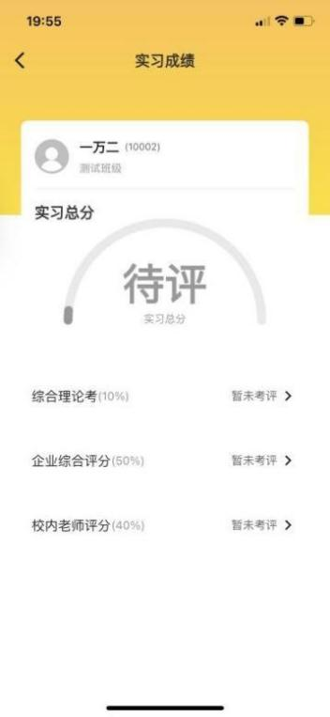
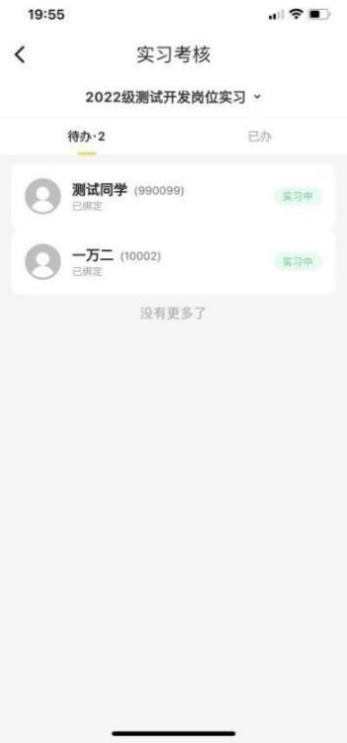
实习考核：点击实习考核按钮后进入实习考核页面，可查看待办与已办列表，点击学生后进入实习成绩页面，点击实习总分下方的子项可以进入对应评分页面，设置评分后点击保存成绩完成子项评分，完成所有子项评分后可以在实习总分中查看考核分数。

